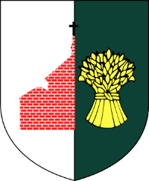
Karta zgłoszeniowa
Charytatywny Turniej Piłki Nożnej
o Puchar Wójta Gminy Czermin
Czermin, 07.07.2019 r.
Drużyna:
Lp. | Imię i nazwisko zawodnika | Adres
1.
2.
3.
4.
5.
6.
7.
8.
9.
10.

Termin zgłaszania drużyn upływa 30.06.2019 r.
Niniejsze karty zgłoszeniowe należy dostarczyć do siedziby głównej Gminnego Ośrodka Kultury w Czerminie.
Imię i nazwisko oraz numer telefonu
Kapitana drużyny

Zawodnicy poniżej 18 roku życia są bezwzględnie zobowiązani dostarczyć do Organizatora do dnia rozgrywek pisemną zgodę rodziców lub opiekunów prawnych na uczestnictwo w turnieju.
Kwestia ubezpieczenia od następstw nieszczęśliwych wypadków na czas trwania turnieju, leży po stronie uczestników zawodów.

